天门市大数据管理中心2026年部门预算公开

目 录
第一部分 部门概况
一、主要职责及机构设置情况
二、部门预算单位构成
三、人员构成
第二部分 2026年部门预算编制情况说明
一、预算收支安排及增减变化情况
二、机关运行经费预算安排及增减变化情况
三、“三公”经费预算安排情况及增减变化情况
四、政府采购预算安排情况
五、国有资产占用情况
六、重点项目预算的绩效目标等预算绩效情况说明
第三部分 2026年部门预算公开收支表
一、部门收支总表
二、部门收入总表
三、部门支出总表
四、财政拨款收支总表
五、一般公共预算支出表
六、一般公共预算基本支出表
七、一般公共预算“三公”经费支出表
八、政府性基金预算支出表
九、项目支出表
十、国有资本经营预算支出表
第四部分 名词解释

第一部分 天门市大数据管理中心概况
一、主要职责及机构设置情况
（一）主要职责
1.研究拟订并组织实施大数据战略、规划和政策措施，引导和推动大数据研究和应用工作。
2.组织拟订大数据的标准体系和考核体系；拟定大数据收集、管理、开放、应用等标准规范。
3.负责以大数据为引领的信息产业行业管理，统筹推进社会经济各领域大数据开发应用。
4.组织编制电子政务建设规划互联网+行动计划并组织实施；组织协调市级重大电子政务项目建设和互联网+应用工程。
5.负责信息基础设施规划、协调、管理和监督。负责统筹政务信息网络系统、政务数据中心的建设、管理，促进政府数据资源的共享与开放。
6.统筹协调信息安全保障体系建设；承担信息安全等级保护、应急协调和数字认证相关工作。
7.承办市委、市人民政府交办的其他事项。
（二）机构设置情况
天门市大数据管理中心内设科室3个，包括：综合规划科、应用推进科、数据管理科。
二、部门预算单位构成
纳入天门市大数据管理中心2026年部门预算编制范围的预算单位为天门市大数据管理中心。
三、人员构成
天门市大数据管理中心编制人数17人，其中：行政编制0人，参公编制0人，事业编制17人，工勤编制0人。在职实有人数13人，其中：行政人员0人，参公人员0人，事业人员13人，工勤人员0人。
离退休人员0人，其中：离休0人，退休0人。
第二部分 天门市大数据管理中心预算编制情况说明
一、预算收支安排及增减变化情况
1．预算收入情况：2026年预算收入总额239.85万元，比上年预算减少6.68万元，下降2.71%。其中：一般公共预算财政拨款239.85万元，政府性基金预算财政拨款收入0万元，国有资本经营预算财政拨款收入 0万元，财政专户管理资金收入0万元，单位资金收入0万元，上年结余结转0万元。收入减少主要原因是中心人员变动，相应经费有所减少。
2．预算支出情况：2026年预算支出总额239.85万元，比上年预算减少6.68 万元，下降2.71%。其中：人员类项目支出154.03万元，公用经费项目支出15.82万元，其他运转类项目支出0万元，特定目标类项目支出70万元。本年支出构成为：一般公共服务支出202.31万元，占本年支出84.35％；社会保障和就业支出16.96万元，占本年支出7.07％；医疗卫生支出7.15万元，占本年支出2.98％；住房保障支出 13.43万元，占本年支出5.6％。支出减少主要原因是中心人员变动，相应经费有所减少。
二、机关运行经费预算安排及增减变化情况
2026年机关运行经费预算总额15.82万元，比上年预算减少1.13万元，下降6.67%。其中：办公费3.25万元、印刷费0.65万元、水费0.26万元、电费1.04万元、邮电费1.3万元、物业管理费0.39万元、差旅费2.6万元、维修维护费0.39万元、会议费0.65万元、培训费0.26万元、公务接待费0.26 万元、工会经费0.87万元、其他商品和服务支出3.9万元。下降主要原因是办公费、水费等有所减少。
三、一般公共预算“三公”经费及增减变化情况
2026年“三公”经费预算0.26万元，较上年预算减少0.02万元，下降0.56%，其中：公务接待费0.26万元，较上年减少0.02万元，下降0.56%，原因为减少公务接待费；因公出国（境）经费0万元；公车运行维护费0万元。
四、政府采购预算安排情况
2026年政府采购预算0万元。
五、国有资产占用情况
截至上年底，本部门占有使用国有资产3.9万元，主要资产为：办公家具用具3.9万元。
六、重点项目预算的绩效目标
无。
第三部分 2026年部门预算公开表
附表：2026年部门预算公开表

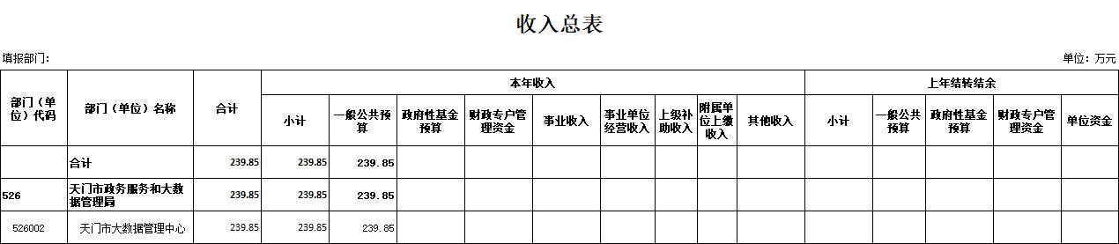
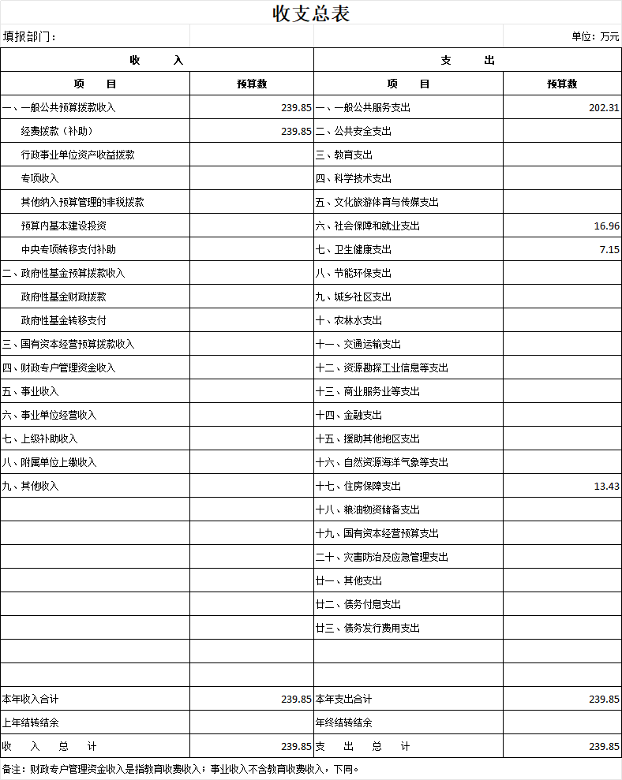
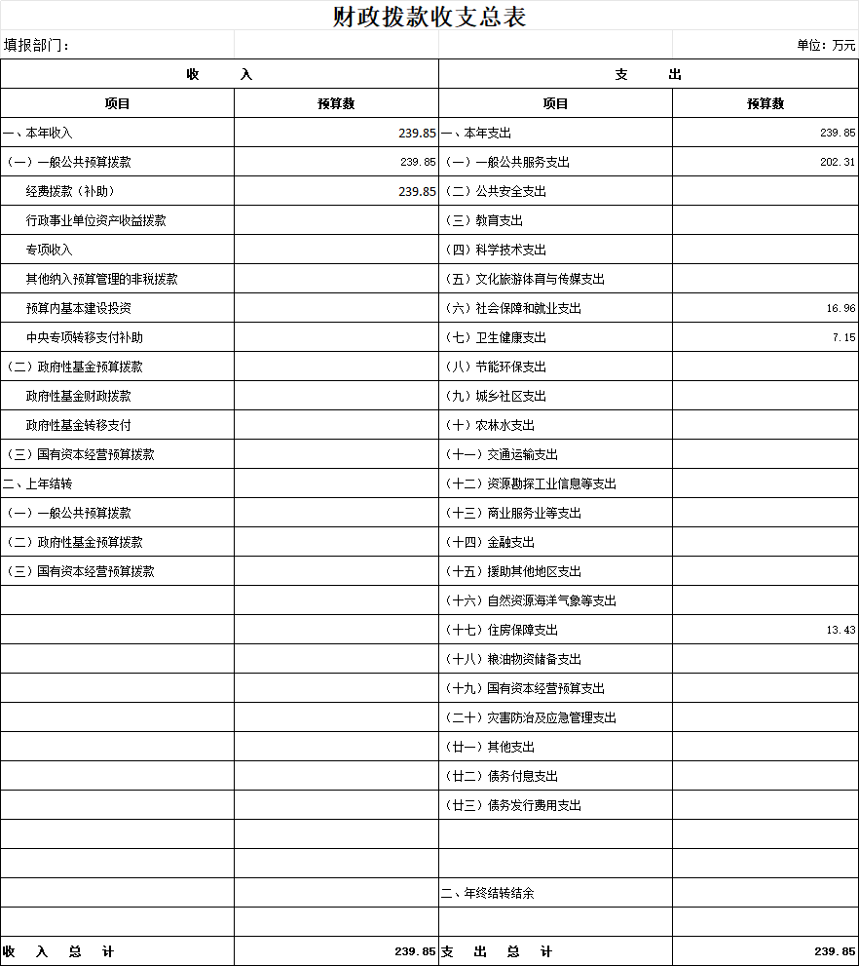
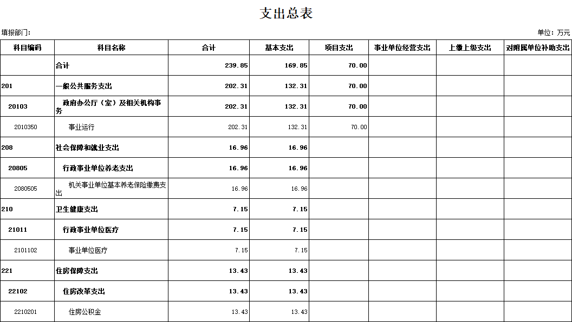
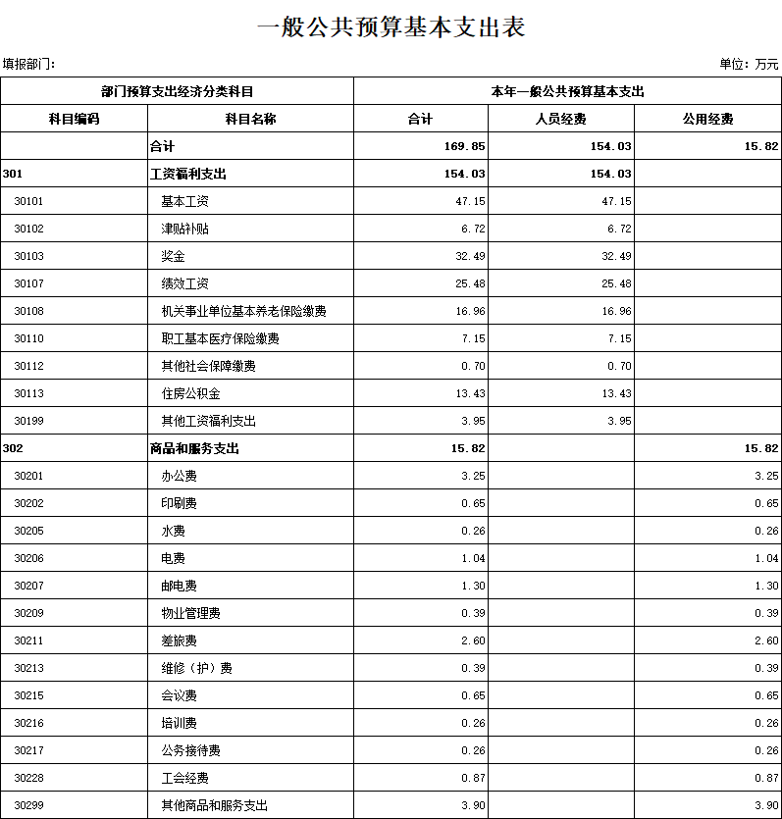
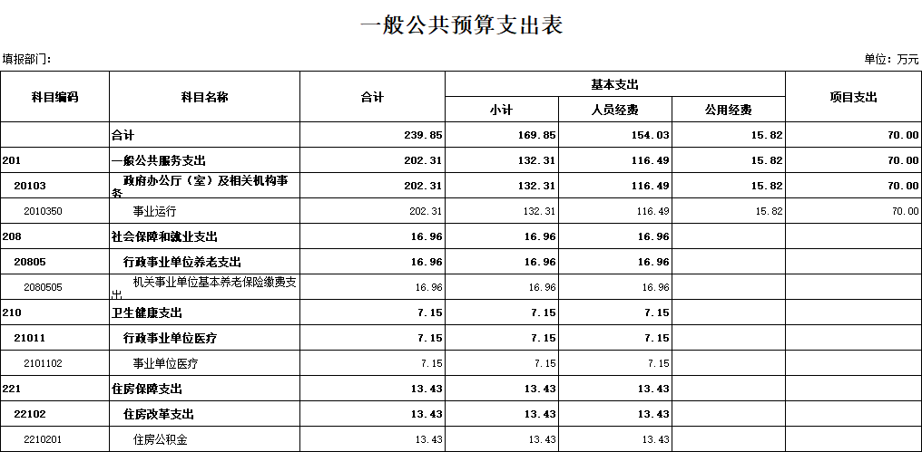
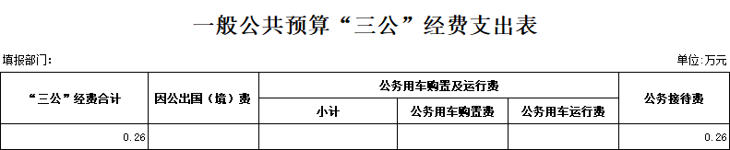
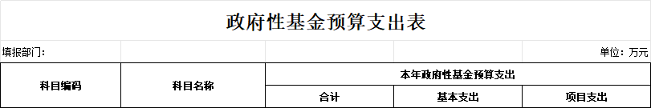
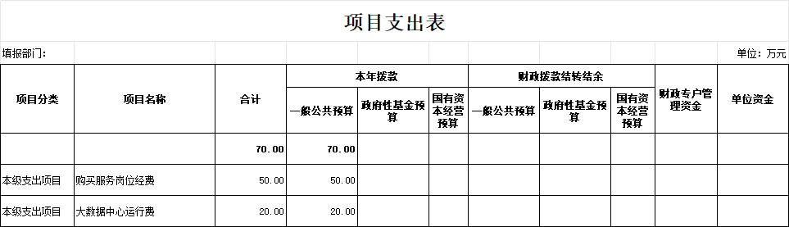

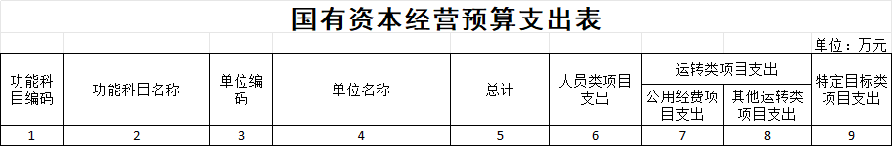

第四部分 名词解释
一、一般公共预算财政拨款收入：指本级财政一般公共预算当年拨付的资金。
二、人员类项目：指部门和单位有关人员的工资福利支出、对个人和家庭的补助支出项目。
三、运转类项目：指各部门和单位为保障其机构自身正常运转、完成日常工作任务所发生的公用经费项目和专项用于大型公用设施、大型专用设备、专业信息系统运行维护等的其他运转类项目。
四、特定目标类项目：指部门和单位为完成其特定的工作任务和事业发展目标所发生的支出。
五、机关运行经费：为保障行政单位(包括参照公务员法管理的事业单位)运行用于购买货物和服务的各项资金，包括办公及印刷费、邮电费、差旅费、会议费、福利费、日常维修费、专用材料及一般设备购置费、办公用房水电费、办公用房取暖费、办公用房物业管理费、公务用车运行维护费以及其他费用等。
六、“三公”经费：指使用一般公共预算财政拨款安排的因公出国(境)费、公务用车购置及运行维护费和公务接待费。其中，因公出国(境)费用反映单位公务出国(境)的国际旅费、国外城市间交通费、住宿费、伙食费、培训费、公杂费等支出；公务用车购置及运行维护费反映单位公务用车车辆购置支出(含车辆购置税)及租用费、燃料费、维修费、过桥过路费、保险费、安全奖励费用等支出；公务接待费反映单位按规定开支的各类公务接待(含外宾接待)费用。
七、政府采购：是指各级国家机关、事业单位和团体组织，使用财政性资金采购依法制定的集中采购目录以内的或者采购限额标准以上的货物、工程和服务的行为。政府采购不仅是指具体的采购过程，而且是采购政策、采购程序、采购过程及采购管理的总称，是一种对公共采购管理的制度，是一种政府行为。

